Схема сборки тачки строительной одноколесной
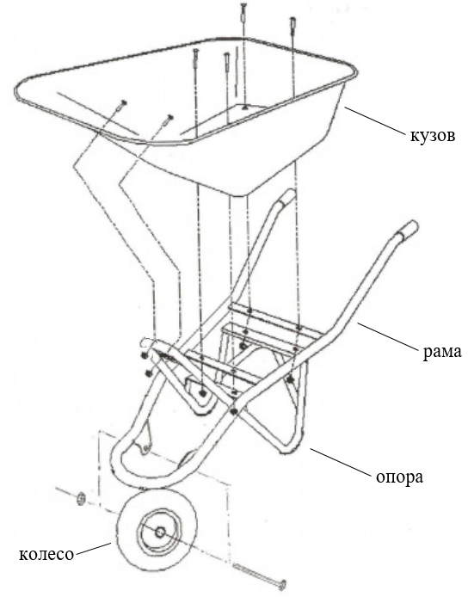  рама | Комплектация тачки:  Рама 1 шт  Опора 1 шт  Кузов 1 шт  Колесо 1 шт  Ручки для рамы 2 шт  Болт и гайка для колеса по 1 шт  Болт и гайка для крепления кузова к раме по 6 шт    1. Соедините опору и раму.  2. Установите кузов на опору с рамой и при помощи 6 болтов соедините между собой, далее крепко затяните гайками.  3. Закрепите с помощью длинного болта и соответствующей ему гайки колесо к передней части рамы.  4. Оденьте ручки на раму.  Тачка готова к эксплуатации.  Приятного пользования!

